FORMULARIO PROPUESTA TECNICA
REPARACION DE MOBILIARIO DE LOS LAVAMANOS DE LOS CONSULTORIOS DENTALES

N° | CANTIDAD | UNIDAD | PRODUCTO
1 | 26 | PZAS | REPARACION DE LOS MUEBLES DE LAVAMANOS
 | ESPECIFICACIONES TECNICAS: |  |  | OFERTA  (Manifestar expresamente las condiciones de su oferta con referencia a cada requerimiento) |  | PARA SER LLENADO POR LA C.S.B.P.
 | CARACTERISTICAS SOLICITADAS |  |  |  |  | CUMPLE | NO CUMPLE
 | 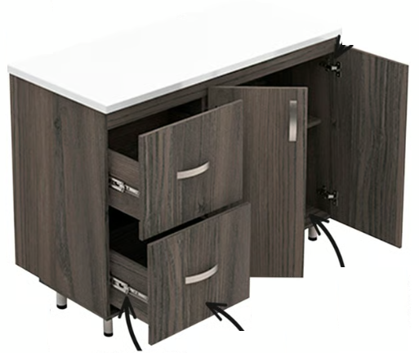
 | MARCA: ESPECIFICAR POR EL PROPONENTE
 | MODELO: ESPECIFICAR POR EL PROPONENTE
 | PROCEDENCIA: A ESPECIFICAR POR EL PROPONENTE
 | DESMONTAJE DE MUEBLE:
 | Retiro de accesorios y la fontanería: Desconectar el grifo, el desagüe y cualquier otro accesorio.
 | Desmontar el mueble base de melamina: Retirar el mueble viejo, asegurándose de no dañar las paredes ni otras instalaciones y anclajes.
 | Retirar la encimera de granito antigua: Dependiendo del método de instalación, es posible que sea necesario cortar el sellador de silicona o los adhesivos para soltar la encimera.
 | Desmontar de las cajoneras del mueble
 | FABRICACION DEL MUEBLE
 | ALTO: 90 cm
 | LARGO: 120 cm
 | ANCHO: 60 cm
 | MEDIDAS DE LAS CAJONERAS: 4 CAJONES POR MUEBLE TOTAL 104 CAJONERAS.
 | ALTO: 19 cm
 | LARGO: 57 cm
 | ANCHO: 47 cm
 | MEDIDAS DE LAS PUERTAS:
 | ALTO: 77 cm
 | LARGO: 57 cm
 | Corte y ensamblaje de la base del mueble de melamina según la medida acorde a las dimensiones del espacio.
 | Instalación de puertas, cajoneras: Dependiendo del diseño, instalar puertas o cajoneras en la parte inferior del mueble.
 | Remplazo de las rieles de las cajoneras
 | Remplazo de las bisgras.
 | Remplazo de las chapas.
 | INSTALACION DE LA ENCIMERA DE GRANITO
 | Verificar el ajuste de la encimera: Asegurarse de que la encimera de granito se ajuste perfectamente al mueble base y que no haya espacios vacíos entre ellos.
 | Fijar la encimera al mueble: Utilizar adhesivos especiales para piedra (granito) y fijar la encimera al mueble base de melamina.
 | Sellar las uniones: Aplicar silicona o sellador de alta calidad entre las uniones del lavamanos y la encimera, así como entre la encimera y el mueble para evitar filtraciones.
 | Debe tener un viselado para evitar el ingreso de agua a las partes de la melamina.
 | INSTALACION DE PLOMERIA:
 | Remplazo de los grifos de agua , chicotillos, llaves de paso y accesorios de plomeria.
 | Remplazo de los Sifones del drenaje de los lavamanos.
 | REVISION FINAL:
 | Remplazo del cableado desde el piso tecnico hasta el lugar del control quirofano , UTI, Esterilzacion.
 | Remplazo de los controladores de temperatura.
 | Remplazo del termostato digital.
 | Remplazo del sistema de fuerza contactores y reles.
 | Remplazo de conectores y acoples.
 | VERIFICACION Y SOLUCION
 | Verificar el nivelado: Asegurarse de que el mueble esté perfectamente nivelado.
 | Revisar la estabilidad: Verificar que tanto el mueble como la encimera estén bien fijados y que el lavamanos esté correctamente instalado.
 | Probar la fontanería: Comprobar que no haya fugas en las conexiones del agua y el desagüe.
 | ACABADO FINAL:
 | Limpieza general: Limpiar la encimera de granito y el mueble de melanina para quitar cualquier polvo o residuo de la instalación.
 | INSTALACION:
 | Todos los accesorios, insumos, materiales debe ser cubierto por la empresa puesta en funcionamiento.
 | GARANTIA
 | GARANTIA DE 1 AÑO O MEJOR (PRESENTAR AL MOMENTO DE LA ENTREGA)
II | RECEPCION
2.1 | Los trabajos deben ser realizados en el Policonsultorio central calle capitan ravelo esquina montevideo.
III | PLAZO DE ENTREGA
3.1 | El tiempo de entrega no podra superar los 15 dias calendario a partir de la adjudicacion formal

